Информация о ходе исполнения
государственной программы Республики Татарстан
«Реализация антикоррупционной политики Республики Татарстан»
за 9 месяцев 2025 года

За 9 месяцев 2025 года из 20 показателей государственной программы Республики Татарстан «Реализация антикоррупционной политики
Республики Татарстан», утвержденной постановлением Кабинета Министров Республики Татарстан от 19.07.2014 № 512 (далее – программа) выполнены 12
(8 показателей находятся на стадии выполнения).

Количество показателей государственной программы Республики Татарстан | Значение
11 | = 100% (выполнены)
1 | > 100% (перевыполнен)
8 | < 100% (на стадии выполнения)

Министерство юстиции Республики Татарстан (далее – Министерство)
как ответственный исполнитель программы проводит регулярный мониторинг
ее исполнения, в том числе ежегодно Министерством организуется не менее
14 выездных проверок исполнения программных мероприятий в республиканских органах исполнительной власти и муниципальных образованиях Республики Татарстан.

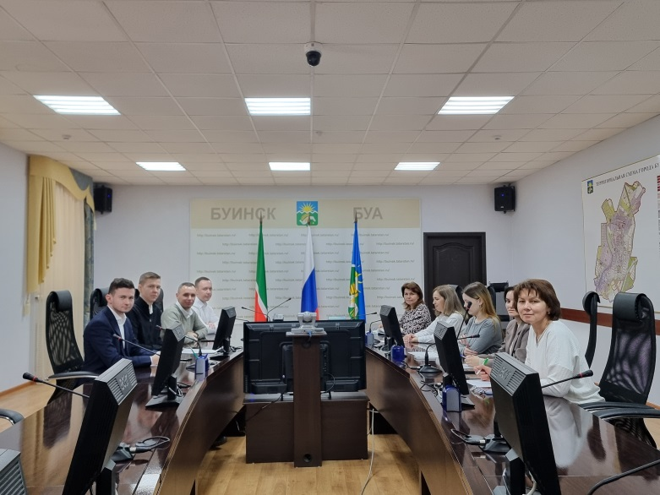

За 9 месяцев 2025 года проверка исполнения мероприятий программы проведена в Министерстве здравоохранения Республики Татарстан, Министерстве экологии и природных ресурсов Республики Татарстан, Государственном комитете Республики Татарстан по биологическим ресурсам, Агентстве инвестиционного развития Республики Татарстан, Главном управлении ветеринарии Кабинета Министров Республики Татарстан, Государственной жилищной инспекции Республики Татарстан, а также Буинском, Кайбицком, Кукморском, Менделеевском, Тюлячинском муниципальных районах Республики Татарстан.

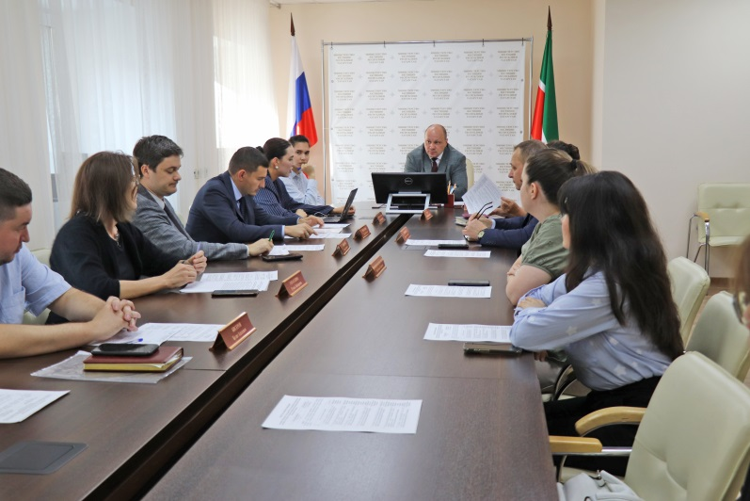

Кроме того, в целях повышения эффективности исполнения ряда мероприятий программы Министерством ежеквартально организуются совещания
с ответственными исполнителями и представителями Управления Раиса
Республики Татарстан по вопросам антикоррупционной политики. За 9 месяцев 2025 года проведено 2 совещания, в рамках которых рассмотрены вопросы исполнения мероприятий и целевого освоения бюджетных средств, предусмотренных в рамках исполнения Программы.
В 2025 году на реализацию мероприятий программы предусмотрено
8 837,1 тыс.рублей. За 9 месяцев 2025 года освоено 4 104,725 тыс.рублей, из них:
- 1 309 тыс.рублей – Республиканским агентством по печати
и массовым коммуникациям «Татмедиа» (далее – Агентство). В эфир вышли
3 выпуска телепередачи «Трибуна Нового Века» и 6 выпусков телепередачи «Татарстан без коррупции» на темы:
- 27.01.2025 «Вопросы минимизации коррупционных рисков
при предоставлении социальной ипотеки»;
- 24.02.2025 «Вопросы соблюдения законодательства и обеспечения прозрачности при использовании финансовой аренды (лизинга)»;
- 17.03.2025 «Вопросы обеспечения эффективности использования земельных участков в Республике Татарстан»;
- 28.04.2025 «Вопросы деятельности органов государственной власти
и организаций в сфере архивного дела»;
- 26.05.2025 «Минимизация коррупционных рисков при поступлении в вузы, учет индивидуальных достижений абитуриентов при приеме на обучение, в том числе целевое обучение»;
- 23.06.2025 «Коррупционные риски при оказании медицинских услуг коммерческими организациями»;
- 21.07.2025 Правовые последствия нарушений антикоррупционных требований и мерах по их профилактике»;
- 25.08.2025 «Вопросы незаконного обналичивания денежных средств (неправомерные действия, связанные с переводом безналичных средств, находящихся на счету юридического лица или индивидуального предпринимателя,
в наличные)»;
- 22.09.2025 «Вопросы оказания мер социальной поддержки населению».
Кроме того, в целях разработки и трансляции на республиканских телевизионных каналах социальных роликов антикоррупционной направленности Агентством освоено 130 тыс. рублей. За отчетный период в эфирах районных телекомпаний количество трансляций указанных социальных роликов составило более 760.
За 9 месяцев 2025 года в республиканских средствах массовой информации вышло 4 508 материалов антикоррупционной направленности.
- 2 665,725 тыс.рублей – автономной некоммерческой организацией «Центр общественных процедур «Бизнес против коррупции» (далее – ЦОП БПК) (расходы текущей деятельности - заработная плата, налоги с фонда оплаты труда, коммунальные услуги, бухгалтерское обслуживание и прочие расходы).
За 9 месяцев 2025 года в муниципальных районах Республики Татарстан представителями ЦОП БПК проведены 270 приемов субъектов малого и среднего предпринимательства, по итогам которых соответствующие обращения направлены в адрес Уполномоченного при Главе (Раисе) Республики Татарстан по защите прав предпринимателей (далее – Уполномоченный).
Совместно с Общественной приемной Уполномоченного представителями ЦОП БПК рассмотрены 718 устных и письменных обращений.
Уполномоченным проведены 26 выездных приемов субъектов предпринимательской деятельности в муниципальных районах республики,
на которых в том числе разъяснены меры, направленные на профилактику коррупционных проявлений.
Указанные выездные приемы проведены:
05.02.2025 в Алькеевском муниципальном районе;
18.02.2025 в Бугульминском муниципальном районе;
20.02.2025 в Спасском муниципальном районе;
24.02.2025 в Буинском муниципальном районе;
12.03.2025 в Тетюшском муниципальном районе;
13.03.2025 в Дрожжановском муниципальном районе;
17.03.2025 в Черемшанском муниципальном районе;
18.03.2025 в Азнакаевском муниципальном районе;
25.03.2025 в Нурлатском муниципальном районе;
04.04.2025 в Пестречинском муниципальном районе;
16.04.2025 в Менделеевском муниципальном районе;
23.04.2025 в Тюлячинском муниципальном районе;
25.04.2025 в Верхнеуслонском муниципальном районе;
06.05.2025 в Агрызском муниципальном районе;
20.05.2025 в Лениногорском муниципальном районе;
30.05.2025 в Кайбицком муниципальном районе;
04.06.2025 в Сармановском муниципальном районе;
18.06.2025 в Кукморском муниципальном районе;
24.06.2025 в Нижнекамском муниципальном районе;
09.07.2025 в Тукаевском муниципальном районе;
16.07.2025 в Чистопольском муниципальном районе;
13.08.2025 в Аксубаевском муниципальном районе;
21.08.2025 в Мензелинском муниципальном районе;
28.08.2025 в Заинском муниципальном районе;
03.09.2025 в Бавлинском муниципальном районе;
12.09.2025 в Высокогорском муниципальном районе.
Сотрудниками ЦОП БПК записаны 18 обучающих роликов для субъектов малого и среднего предпринимательства с разъяснениями законодательных нововведений, а также направленных на профилактику совершения субъектами малого и среднего предпринимательства противоправных действий.
Проведено 37 онлайн конференций для Общественных представителей Уполномоченного и представителей предпринимательского сообщества по темам касающимся деятельности субъектов малого и среднего предпринимательства.
Экспертами pro bono подготовлено 6 заключений по фактам поступивших обращений.
14.05.2025 сопредседатель Общественного совета ЦОП БПК принял участие
в сессии ХVI международного экономического форума «РОССИЯ – ИСЛАМСКИЙ МИР: KAZANFORUM» и выступил с докладом на тему: «Роль общественных организаций в снижении коррупционных рисков для бизнеса».
В рамках проекта «Школа права» Татарстанского регионального отделения Ассоциации юристов России проводятся обучающие занятия с членами Совета молодых юристов при Татарстанском региональном отделении Ассоциации юристов России. Одним из модульных занятий является «Формирование стандарта антикоррупционного поведения». За отчетный период в указанных мероприятиях приняло участие более 100 человек.
За 9 месяцев 2025 года посредством государственной информационной системы «Народный контроль» поступило 32 обращения граждан о коррупционных проявлениях (в сфере благоустройства территории – 6, в сфере транспорта
и дорожного хозяйства – 4, сфере жилищно-коммунального хозяйства – 8, в сфере сделок с землей – 8, в сфере торговли – 3, в сфере предпринимательства – 2, в сфере общего образования – 1).
В рамках работы федеральных органов исполнительной власти
в Республике Татарстан Управлением государственной автомобильной инспекции Министерства внутренних дел по Республике Татарстан (далее – Управление ГАИ) проводится мониторинг функционирования системы по регистрации транспортных средств с функцией присвоения государственных регистрационных знаков
по принципу случайных чисел, которая позволяет исключить коррупционную составляющую при производстве регистрационных действий.
За 9 месяцев 2025 года сотрудниками Управления ГАИ проведено 8 проверок регистрационной деятельности подразделений Управления ГАИ, по результатам которых нарушений не выявлено.
Управлением Федеральной антимонопольной службы по Республике Татарстан проводятся проверки осуществления закупок товаров (работ, услуг)
для государственных и муниципальных нужд и разработка предложений
по устранению выявленных нарушений.
За 9 месяцев 2025 года проведены 1 плановая и 43 внеплановых документарных проверок в сфере закупок товаров (работ, услуг)
для государственных и муниципальных нужд. В отношении 5 закупок выявлено нарушение, связанное с началом работ до заключения контракта (нарушения выявлены в государственном казенном учреждении «Главное инвестиционно-строительное управление Республики Татарстан», государственном бюджетном учреждении «Главстрой Республики Татарстан», государственном казенном учреждении «Главное управление содержания и развития дорожно-транспортного комплекса Татарстана при Министерстве транспорта и дорожного хозяйства Республики Татарстан», муниципальном казенном учреждении «Муниципальные закупки при исполнительном комитете Елабужского муниципального района»
и Исполнительном комитете Елабужского муниципального района
Республики Татарстан).
За 9 месяцев 2025 года прокуратурой Республики Татарстан в сфере надзора
за соблюдением требований законодательства о контрактной системе в сфере закупок выявлено 1 438 нарушений, в целях устранения которых принесено 36 протестов, в суд направлено 19 исков, внесено 561 представление об устранении нарушений закона, по постановлениям прокуроров 100 должностных лиц привлечены к административной ответственности, по материалам прокурорских проверок возбуждено 2 уголовных дела.
В сфере распоряжения государственной и муниципальной собственностью выявлено 29 нарушений, в суд направлено 4 исковых заявления на сумму
1 259 тыс. рублей (находятся на стадии рассмотрения), в порядке пункта 2 части 2 статьи 37 Уголовно-процессуального кодекса Российской Федерации направлен 1 материал, внесено 9 представлений, по которым 9 лиц привлечены
к дисциплинарной ответственности, в том числе 3 лица уволены в связи с утратой доверия, по постановлению прокурора 3 лица привлечены к административной ответственности.
За 9 месяцев 2025 года выявлено 439 (за 9 месяцев 2024 года – 611) должностных лиц, допустивших нарушения, связанные с неисполнением обязанностей, запретов и ограничений, установленных в целях противодействия коррупции, в связи с чем вынесено 116 (за 9 месяцев 2024 года – 137) представлений. К дисциплинарной ответственности привлечено 318 (за 9 месяцев 2024 года – 453) должностных лиц, в том числе 12 должностных лиц уволены
в связи с утратой доверия.
Отмечается рост количества выявленных нарушений, связанных с неурегулированием конфликта интересов с 51 до 58, в целях устранения которых вынесено 44 представления. По результатам рассмотрения актов реагирования 49
(за 9 месяцев 2024 года – 22) должностных лиц привлечены к дисциплинарной ответственности, в том числе 7 уволены в связи с утратой доверия.

* * *
Антикоррупционная экспертиза
За 9 месяцев 2025 года проведена антикоррупционная экспертиза 1 617 проектов нормативных правовых актов, 15 671 проекта муниципальных нормативных правовых актов, коррупциогенные факторы выявлены и устранены
в 84 проектах.
На базе Министерства действует стажировочная площадка «Антикоррупционная экспертиза нормативных правовых актов. Разработка проектов нормативных правовых актов». За 9 месяцев 2025 года по указанной программе обучено 26 служащих (18 – муниципальных служащих Республики Татарстан, 8 – государственных гражданских служащих Республики Татарстан).

* * *
Антикоррупционное образование
По специализированным антикоррупционным программам («Функции подразделений по профилактике коррупционных и иных правонарушений»
и «Антикоррупционная экспертиза нормативных правовых актов. Разработка проектов нормативных правовых актов»), реализованным за отчетный период, прошли обучение 92 служащих (40 государственных и 52 муниципальных),
в должностные обязанности которых входит профилактика коррупционных правонарушений.
Проведены курсы повышения квалификации служащих, реализуемые в рамках программы «Развитие государственной гражданской службы Республики Татарстан и муниципальной службы в Республике Татарстан». За 9 месяцев 2025 года реализовано 37 таких программ, по которым обучились 1050 служащих
(472 государственных и 578 муниципальных). Кроме того, дополнительно прошли обучение по данным программам 145 слушателей из числа работников государственных и муниципальных подведомственных учреждений
(39 государственных и 106 муниципальных).
В течение года проводится специальная программа повышения квалификации государственных гражданских и муниципальных служащих Республики Татарстан, впервые поступивших на государственную и муниципальную службу, в том числе на должности, включенные в перечни должностей, установленные нормативными правовыми актами Российской Федерации, содержащая дисциплины
по антикоррупционной тематике (не менее 8 академических часов). В рамках
4 программ «Школа начинающего служащего» прошли обучение 142 служащих
(91 государственный и 51 муниципальный).
За отчетный период проведен краткосрочный специализированный семинар «Конфликт интересов. Разбор кейсов», направленный на повышение квалификации отдельных категорий государственных гражданских служащих и муниципальных служащих Республики Татарстан, а также представителей общественности и иных лиц, принимающих участие в противодействии коррупции, в котором обучилось
39 слушателей (7 государственных и 22 муниципальных), в том числе 10 работников государственных и муниципальных подведомственных учреждений.
По 5 программам повышения квалификации «Государственные
и муниципальные закупки» для служащих и работников государственных учреждений Республики Татарстан, в должностные обязанности которых входит участие в проведении закупок товаров, работ, услуг для обеспечения государственных (муниципальных) нужд, приняло участие 90 слушателей
(38 государственных и 52 муниципальных), а также 77 слушателей из числа работников государственных и муниципальных подведомственных учреждений
(12 государственных и 65 муниципальных).
Дополнительно сообщаем, что в декабре 2025 года планируется полное освоение выделенного финансирования и исполнение показателей программы.

